兴政〔2023〕5号

关于印发《大兴镇餐饮油烟污染问题专项
整治行动方案》的通知

各社区、机关各部门：
现将《大兴镇餐饮油烟污染问题专项整治行动方案》印发给你们，请认真组织实施，抓好贯彻落实。

瑶海区大兴镇人民政府
2023年3月23日

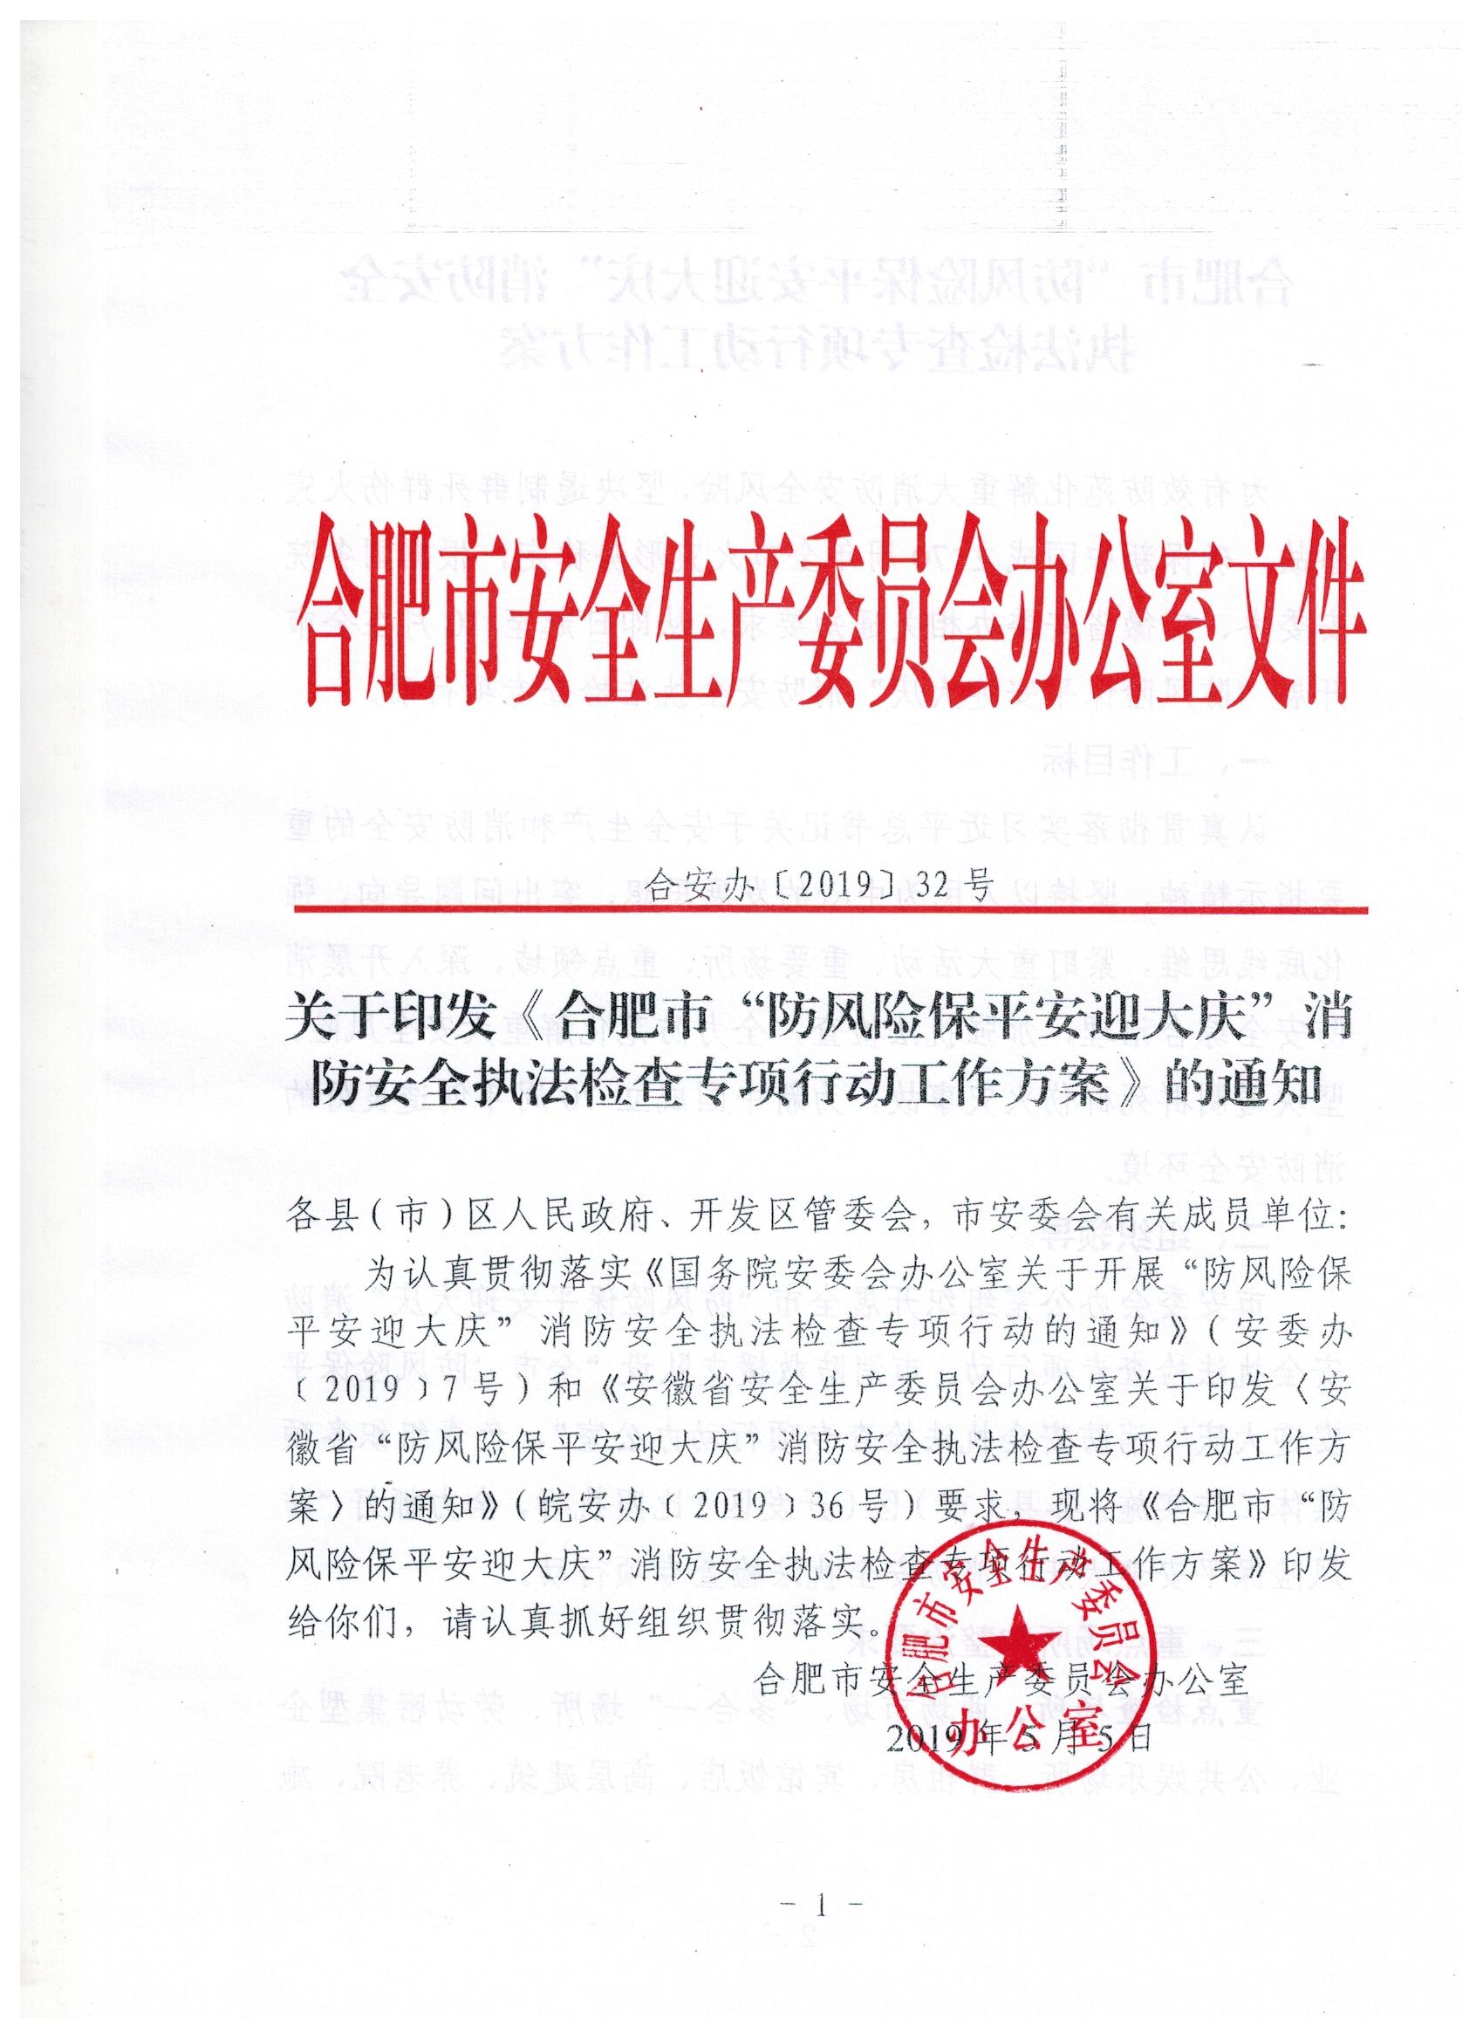

大兴镇餐饮油烟污染问题专项整治
行动方案

进一步强化餐饮业油烟污染问题整治，根据市区政府关于加强整治餐饮油烟污染问题专项整治工作要求，结合本镇实际情况，制定本工作方案。
- 工作目标
坚持全民共治、源头防治。加强对辖区范围内餐饮经营户、露天餐饮摊点油烟污染等问题清理排查，列出问题清单，分类细化，科学治理，通过专项整治，切实提高辖区餐饮油烟污染治理水平，实现污染防治设施稳定运行，油烟达标排放，减少油烟污染扰民，促进空气质量持续改善。
- 组织机构
成立《瑶海区大兴镇餐饮油烟污染问题专项整治工作专班》工作小组，大兴镇党委副书记、镇长苏鸣担任组长，镇党委委员、人武部部长张峰担任副组长，餐饮油烟污染问题专项整治办公室设在市容办。
三、主要任务
（一）整治范围
本方案适用于瑶海区大兴镇辖区范围内的餐饮油烟污染问题整治工作。
本方案所指餐饮经营户不含以下类型:不设厨房的兑制冷热饮品、零售烧卤熟肉食品、食品复热的;不设炒炉和无煎、炒、炸、烤等产生油烟、异味和废气制作工序的甜品、炖品、西式糕点、中式面点的。
（二）整治任务
1.存在下列情形之一的，责令改正，拒不改正的，依法予以关闭:
(1)设立在居民住宅楼内的餐饮经营户。
(2)在商住综合楼内与居住层相邻的商业楼层内设立的餐饮经营户。
2.存在下列情形之一的，应当责令改正，拒不改正的，责令停业整治。在完成整治、完善相关证照手续、验收合格后，方可恢复营业：
(1)未安装油烟净化设施、不正常使用油烟净化设施或未采取其他油烟净化措施，超过排放标准排放油烟的餐饮经营户。
(2)已审批的临时界定摊群点，不符合《合肥市摊点管理规范》及法律法规相关要求的。
3.手续不完善的限期完善手续。
不属于本方案确定的立即关闭和停业整治两种情形，但相关手续不完备的餐饮经营户，应依法完善相关手续。
（三）整治步骤
1.排查摸底阶段（即日起-3月31日）
大兴镇成立餐饮油烟污染问题专项整治专班，组织对辖区内餐饮场所拉网式、地毯式排查，摸清基本情况、存在问题，逐一建档造册，实行台帐管理，确保不落一户。3月24日前上报瑶海区餐饮油烟场所摸底排查情况总表和瑶海区餐饮油烟排查台账。
2.全面整改阶段（4月1日-6月30日）
餐饮油烟污染问题专项整治专班对排查问题认真研究，分类整改，建立问题清单，镇市容办、、环保办、市场监管和八个社区各司其责，对标对表，对口逐一整改。同一餐饮场所涉及多个部门的情况要实施联合整治。问题整改一案一档，将软件资料、工作图片汇总保存，备档留存备查。6月23日前上报瑶海区餐饮油烟污染问题整改销号材料。
3.总结提升阶段（7月1日-8月31日）
各相关职能部门按职责分工，对口督导辖区餐饮油烟污染问题整改。区级工作专班对辖区整改问题联合督办，对于群众反映集中的问题要重点督办，对难点问题集中会诊，做好联合验收销号工作，并适时开展“回头看”，确保整改不反弹，问题不回潮。及时总结优秀工作经验和做法，在辖区范围内复制推广，不断完善长效管理机制。
四、工作要求
(一)统一思想，高度重视。各参与部门要强化对餐饮油烟问题专项整治工作的组织领导，各部门、成员要统一思想，提高认识，紧紧围绕专项工作方案，切实把专项行动纳入工作重点，进一步完善主要领导亲自抓、分管领导具体抓的领导责任制，进一步明确管理责任，落实工作责任，落实工作机构、人员和经费,并结合本单位、本部门工作实际，细化治理方案，提出相应配套的保障措施,确保专项行动顺利开展。
（二）强化宣传引导。各部门要按照工作职责，不断完善顶层设计，不断提升制度化、规范化管理水平。充分利用各类宣传载体，宣传政策规定，提高餐饮场所从业人员主体责任意识、法律意识和规范经营意识。 有针对性地做好解释引导工作，有效化解影响社会稳定的风险隐患，进一步提高餐饮场所管理人员依法经营能力。
（三）强化责任落实。各部门、各社区要高度重视此次餐饮油烟污染问题专项整治工作，主动配合，协调联动，按照工作的统一部署要求，勇于担当，积极作为，认真履行职责，狠抓工作落实，切实提高餐饮油烟污染问题整治效果。

瑶海区大兴镇餐饮油烟污染问题
专项整治工作专班人员名单

组 长：苏 鸣 大兴镇党委副书记、镇长
副组长：张 峰 镇党委委员、人武部部长
成 员：胡家军 环保办主任
沈 川 大兴市场监督管理所所长
刘 峰 周谷堆市场监督管理所所长
刘 斌 市容办负责人
朱兴文 双圩社区党委书记、社居委主任
宋桂钢 伏龙社区党委书记、社居委主任
姚 军 东岗社区党委书记、社居委主任
杨 斌 钟油坊社区党委书记、社居委主任
许令朝 漕冲社区党委书记、社居委主任
孙 虹 兴集社区党委书记、社居委主任
王玉兰 四岗社区党委书记、社居委主任
陈旭桐 新海家园党委副书记、社居委副主任
朱正培 环保办工作人员
张 松 市容办工作人员
杨 伟 市容办工作人员

瑶海区大兴镇人民政府 2023年3月23日印发

